**Задание:**

Изм.

Лист

№ докум.

Подпись

Дата

Лист

Разраб.

Провер.

Лит.

Листов

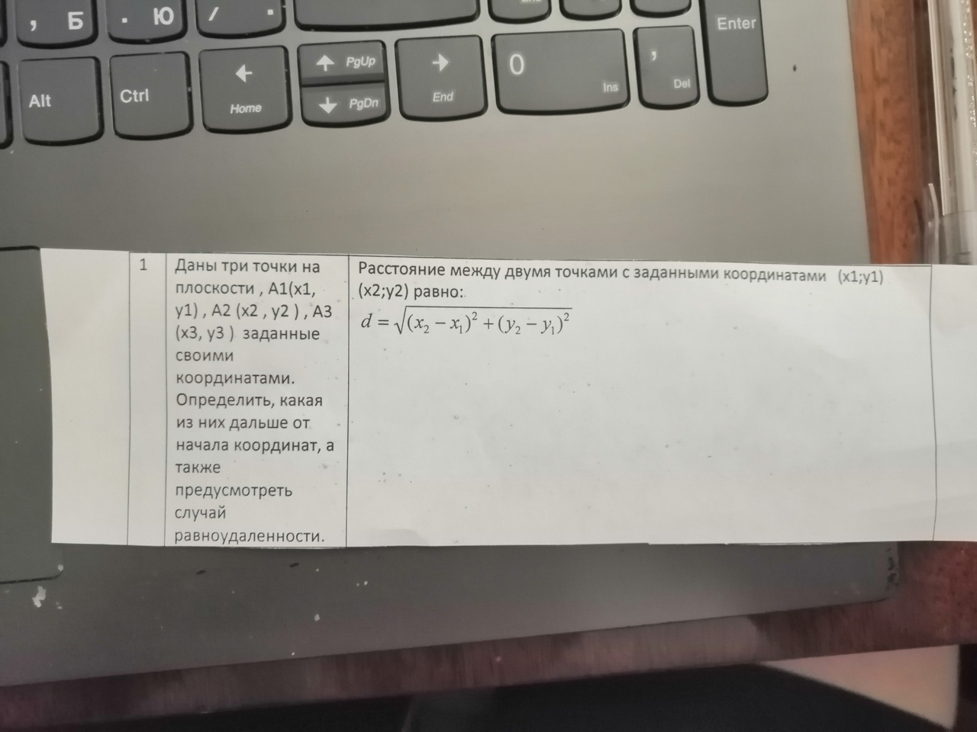

**Код программы:**

using System;

using System.Collections.Generic;

using System.Linq;

using System.Text;

using System.Threading.Tasks;

namespace Program3

{

class Program

{

static void Main(string[] args)

{

double A1, A2, A3, x1, x2, x3, y1, y2, y3, d;

Console.WriteLine("Исходные данные");

Console.WriteLine("Введите кординаты A1");

Console.Write("x1 = ");

x1 = double.Parse(Console.ReadLine());

Console.Write("y1 = ");

y1 = double.Parse(Console.ReadLine());

Console.WriteLine("Введите кординаты A2");

Console.Write("x2 = ");

x2 = double.Parse(Console.ReadLine());

Console.Write("y2 = ");

y2 = double.Parse(Console.ReadLine());

Console.WriteLine("Введите кординаты A3");

Console.Write("x3 = ");

x3 = double.Parse(Console.ReadLine());

Console.Write("y3 = ");

y3 = double.Parse(Console.ReadLine());

A1 = Math.Sqrt(Math.Pow(x1, 2) + Math.Pow(y1, 2));

A2 = Math.Sqrt(Math.Pow(x2, 2) + Math.Pow(y2, 2));

A3 = Math.Sqrt(Math.Pow(x3, 2) + Math.Pow(y3, 2));

if (A1 > A2 & A1 > A3)

Console.WriteLine("точка A1 дальше от начала координат");

if (A2 > A1 & A2 > A3)

Console.WriteLine("точка A2 дальше от начала координат");

if (A3 > A1 & A3 > A2)

Console.WriteLine("точка A3 дальше от начала координат");

if (A1 == A2 & A1 == A3 & A2 == A3)

Изм.

Лист

№ докум.

Подпись

Дата

Лист

Console.WriteLine("точки равноудалены от начала координат");

if (A1 == A2)

Console.WriteLine("точки A1 и A2 равноудалены от начала координат");

if (A1 == A3)

Console.WriteLine("точки A1 и A3 равноудалены от начала координат");

if (A2 == A3)

Console.WriteLine("точки A2 и A3 равноудалены от начала координат");

Console.ReadKey();

}

}

}

**Выполнение программы:**

|  |  |
| --- | --- |
| **Исходные данные** | **Результат** |
| A1(1;1), A2(2;2), A3(3;3) |  |
| A1(1;1), A2(3;3), A3(2;2) |  |
| A1(3;3), A2(2;2), A3(1;1) |  |
| A1(7;7), A2(7;7), A3(7;7) |  |

**Вывод:** Программа работает, результаты программы и контрольного теста совпали, следовательно, созданное приложение может быть использовано для решения подобных задач, различающихся лишь исходными данными.

Изм.

Лист

№ докум.

Подпись

Дата

Лист